VYUŽITÍ PŘEPLATKU (VRÁCENÉ PLATBY – COVID)
Vrácení peněz:
Postup:
- Přihlásit se do rezervačního systému (pomocí emailu a hesla)
- V záložce úvod – uvidíte veškeré přihlášky na dané kroužky
- Po rozkliknutí kroužku uvidíte u daného kroužku veškeré finanční transakce včetně výše doplatku kde uvidíte případné přeplatky (minusová částka – 300,- Kč)
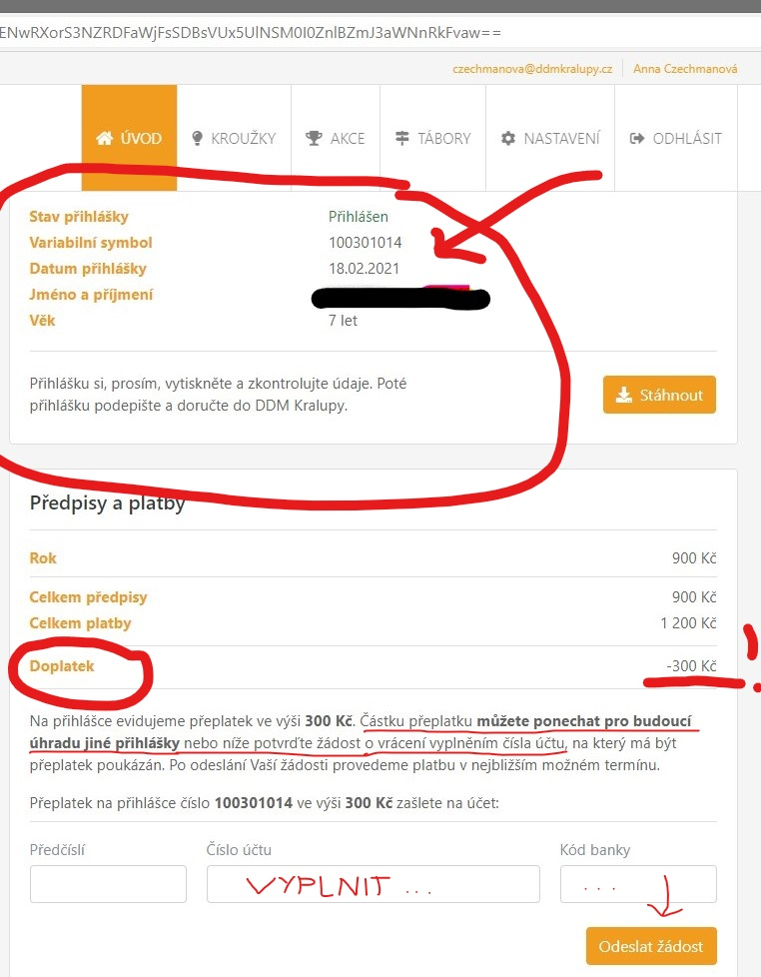
V tuto chvíli máte dvě možnosti:
- Přeplatek chcete vrátit na účet, ze kterého jste částku hradily (jiný účet musíte doložit potvrzením o založení nového účtu, nebo souhlasem od odesilatele platby, např. zaměstnavatel)
- Přeplatkem chcete hradit jakoukoli další aktivitu v DDM (Tábor, akce, kroužek). V tomto případě postupujete dle dalšího obrázku.

UHRADA JINÉHO KROUŽKU PŘEPLATKEM
- Otevřete kroužek, akci či tábor, který chcete hradit. Pod pokyny k platbě najdete informaci o výši vašeho přeplatku.
- Zaškrtnete kolonku – POUŽÍT PŘEPLATEK NA ÚHRADU
- Odkliknout – UHRADIT PŘEPLATKEM
Tento krok automaticky v systému Domeček poníží částku za daný kroužek, zbytek částky uhradíte na uvedené číslo účtu, pod uvedeným VS.
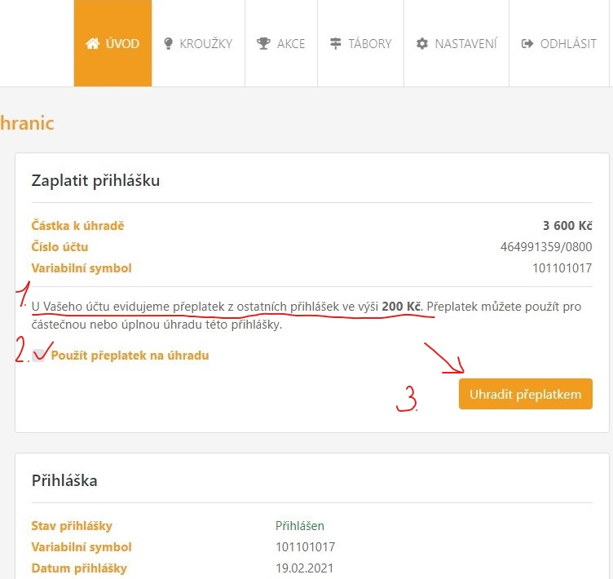

Pro kontrolu, že vše proběhlo tak jak má se odhlaste a znovu přihlaste do systému, vše by se mělo zobrazit v dané přihlášce.

